**关于“辽事通健康通行码”的申请方法**

大连市现已全面使用“辽事通健康通行码”，各位同学可以通过下载“辽事通”APP并注册、获取健康码。原大连市民云APP用户可通过“辽事通健康码”微信小程序无感化进入“辽事通”（或者在微信搜索框内直接输入“辽事通”），减少重复注册，实现“大连健康码”和“辽事通健康通行码”即时转换。



**一、小程序使用说明**

**1、搜索“辽事通健康码”微信小程序**

自然人打开手机微信，在微信“发现”页面上点击“小程序”，进入小程序页面，在顶部搜索框内输入“辽事通健康码”进行搜索，在搜索结果列表里找到“辽事通健康码”小程序后直接点击进入。　　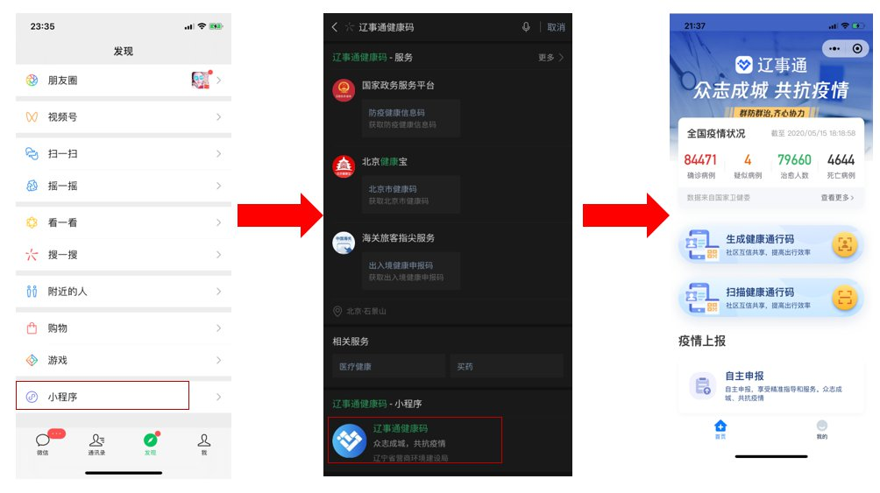

**2、注册、登录**

   新用户从小程序主页进入“我的”页面，点击 “登录”按钮，进行手机号绑定，然后点击“实名认证”，输入身份证号码和姓名进行实名认证。　　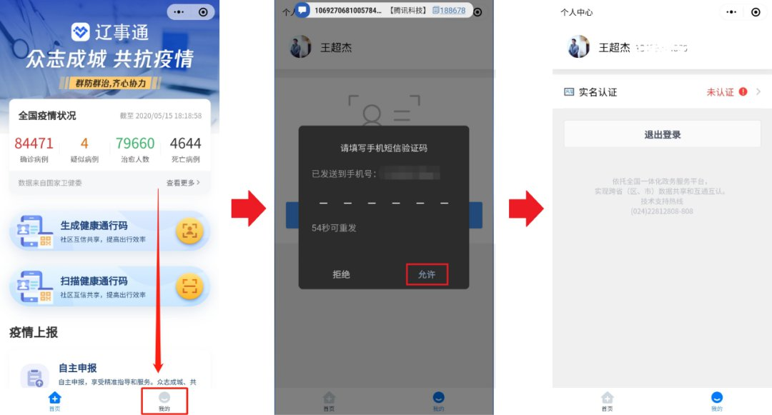　　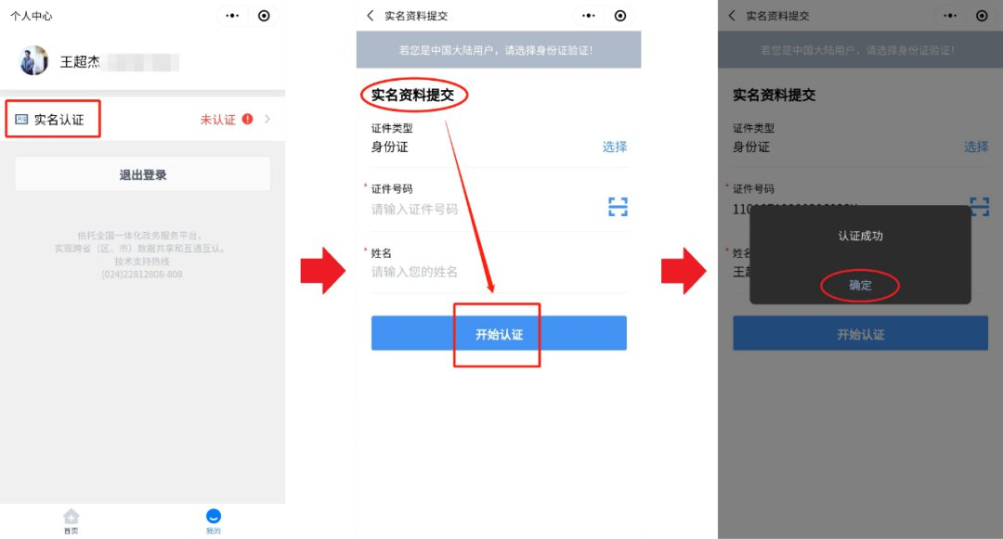

**3、填报本人健康信息**

　（1）点击首页“生成健康通行码”图标；

　（2）点击“本人填报”

　（3）填报个人健康信息；

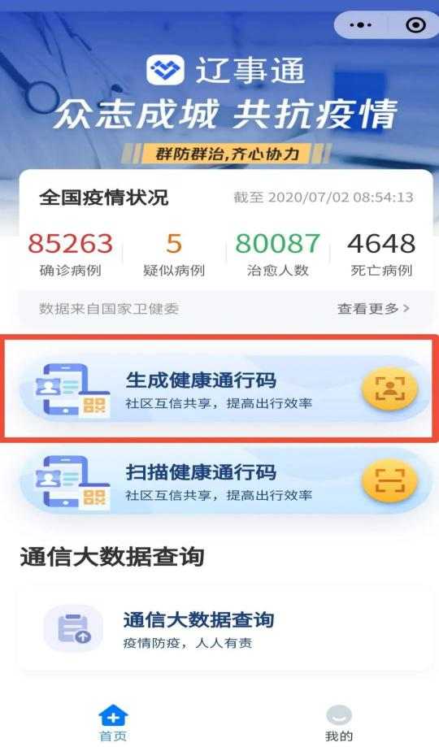 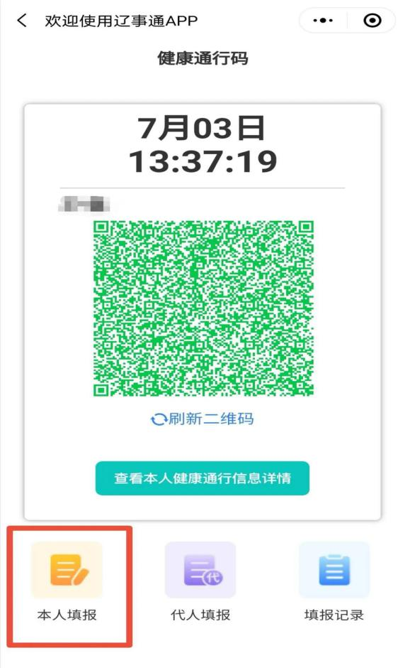

1. **APP注册说明**

**下载成功后，打开App**

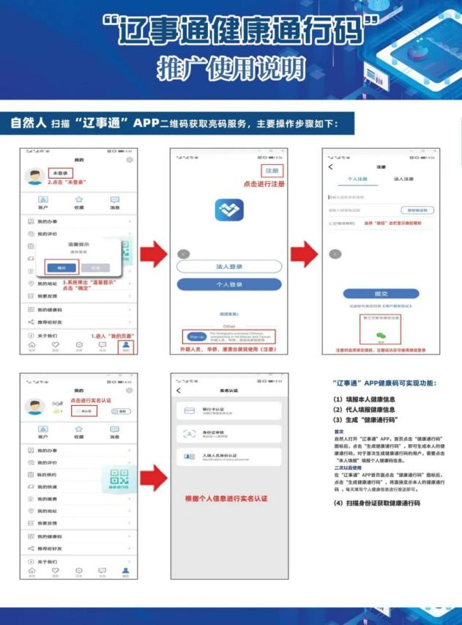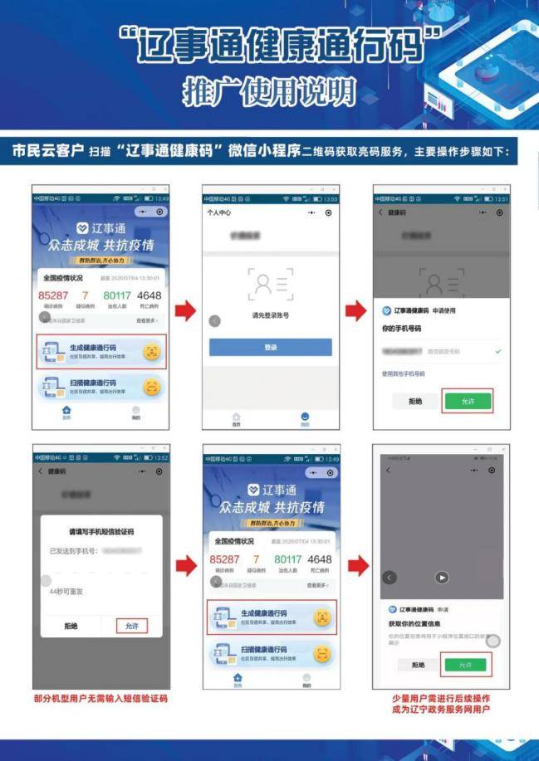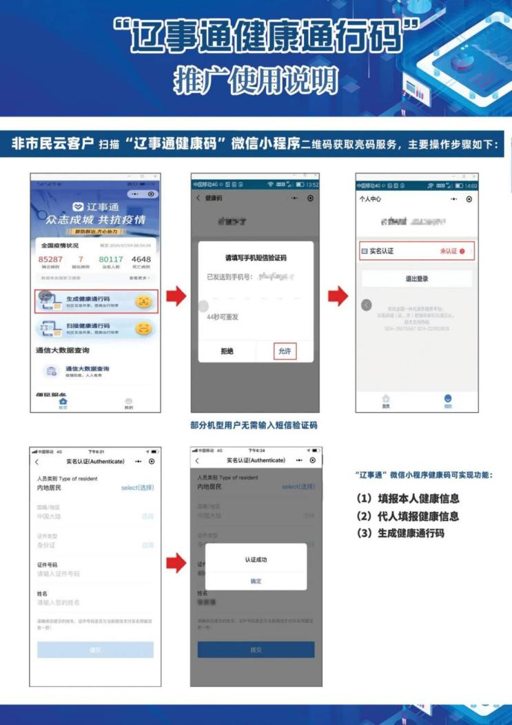

**关于防疫行程卡的查找方法**

**一、国务院客户端查询方法**

**1、微信扫描二维码**



**2、登陆后，选择“防疫行程卡”**

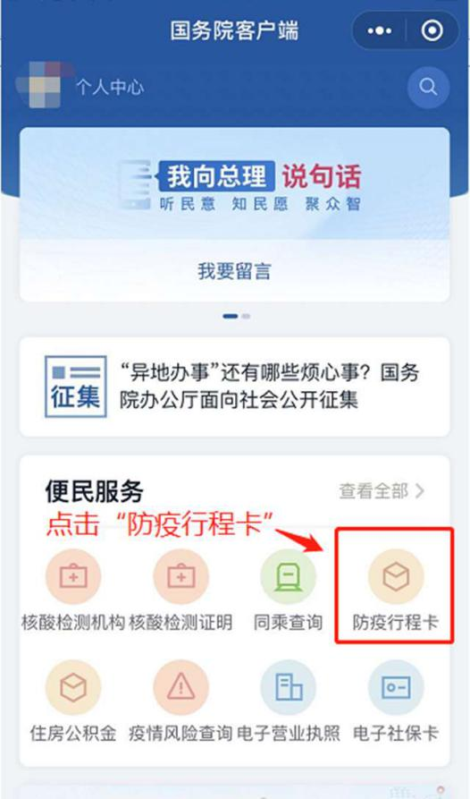

**二、通过辽事通小程序查询**

登陆界面，点击“通信大数据查询”

